บทที่ 6

การออกแบบโปรแกรมทำลายน้ำบนภาพดิจิตอล

6.1 ภาพรวมของโครงงาน
โปรแกรมป้องกันลิขสิทธิ์ของภาพโดยการทำลายน้ำดิจิตอล เป็นโปรแกรมที่ใช้ในการฝังรูปลายน้ำดิจิตอล(Digital watermark) ลงไปในรูปต้นฉบับ ซึ่งรูปที่มีการใส่ ลายน้ำดิจิตอล จะไม่สามารถสังเกตเห็นได้ง่ายด้วยสายตามนุษย์ และเพื่อพิสูจน์ว่ารูปใดรูปหนึ่ง มีรูปลายน้ำดิจิตอล ซ่อนอยู่ จะต้องมีการถอดรูปที่ต้องการพิสูจน์ ให้ผลลัพธ์ออกมาเป็น รูปลายน้ำดิจิตอล ซึ่งเป็น รูปเดียวกับตอนที่เพิ่มเข้าไป การนำไปใช้งานจริงจะมุ่งไปตรวจสอบว่า ถ้ามีบุคคลใด แอบนำรูปที่มีทำลายน้ำดิจิตอลไปใช้โดยไม่ได้อนุญาต ถือว่าเป็นการละเมิดลิขสิทธิ์ เราสามารถตรวจสอบและพิสูจน์การละเมิดลิขสิทธิ์และนำผลลัพธ์ที่ได้ไปฟ้องร้องตามสิทธิ์ของกฎหมาย แต่ในความเป็นจริงแล้ว การทำลายน้ำดิจิตอล จะถูกการโจมตีด้วยวิธีการดังต่อไปนี้คือ
- การ cropping รูปภาพ
- การ resizing รูปภาพ
- การ rotation รูปภาพ
- การ filter รูปภาพ
- JPEG compression
เพราะฉะนั้นโปรแกรมที่ใช้ทำทำลายน้ำดิจิตอล ควรจะสามารถทำให้รูปที่มีการฝังลายน้ำดิจิตอล ทนทานต่อการโจมตีที่ได้กล่าวมาข้างต้นได้
ในการออกแบบและการเขียนโปรแกรมลายน้ำดิจิตอล จะมีรูปแบบการทำงานดังต่อไปนี้คือ

- การเพิ่มลายน้ำดิจิตอล ลงไปในรูปต้นฉบับ

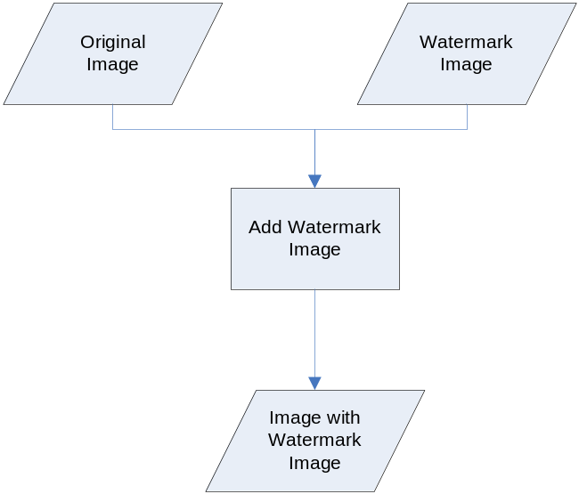
รูปที่ 6.1 แสดงภาพกระบวนการการเพิ่มลายน้ำดิจิตอล

- การถอดลายน้ำดิจิตอล

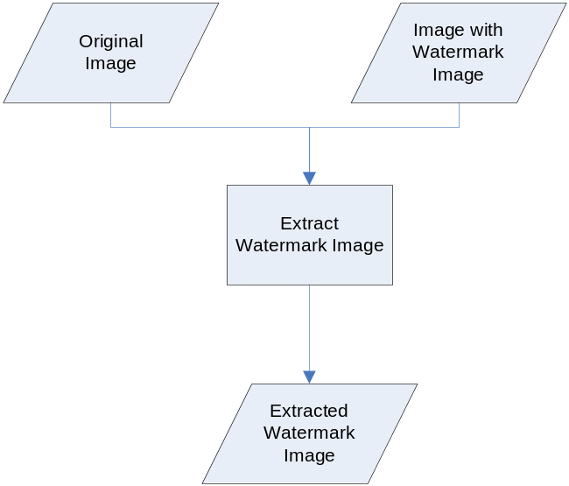
รูปที่ 6.2 แสดงภาพกระบวนการการถอดลายน้ำดิจิตอล

- การโจมตีรูปที่มีทำลายน้ำดิจิตอล

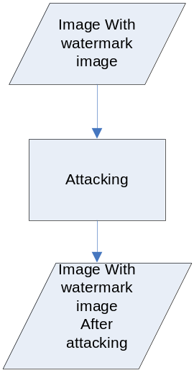
รูปที่ 6.3 แสดงภาพกระบวนการการโจมตีลายน้ำดิจิตอล

6.2 การออกแบบและการเขียนโปรแกรม
การออกแบบโปรแกรมป้องกันลิขสิทธิ์ของภาพโดยการทำลายน้ำดิจิตอล (Copyright
Protection With Digital Water Marking)นั้นเราได้แบ่งออกเป็นส่วนที่สำคัญๆ ทั้งหมด 6 ส่วนด้วยกัน
ประกอบด้วย
6.2.1 การเปิดรูปภาพ(Opening Image)
6.2.2 การฝังลายน้ำดิจิตอล(Adding Watermark)
6.2.3 การถอดลายน้ำดิจิตอล(Extracting Watermark)
6.2.4 การโจมตีลายน้ำดิจิตอล(Attacking Watermark)
6.2.5 คุณสมบัติของรูปภาพ(Image Property)
6.2.6 การจัดเก็บรูปภาพ(Saving Image)
โดยเราจะทำการอธิบายแต่ละส่วนดังนี้

6.2.1 การเปิดรูปภาพ (Opening Image)
ส่วนของการเปิดรูปภาพจะเป็นการเปิดรูปภาพแต่ละประเภทที่จำเป็นต้องใช้ในโปรแกรม ประกอบด้วย
1. เปิดรูปภาพต้นฉบับ(Opening Original Image)
2. เปิดรูปภาพลายน้ำดิจิตอล(Opening Watermark Image)
3. เปิดรูปภาพที่ฝังลายน้ำดิจิตอล(Opening Image with Watermark Image)
4. เปิดรูปภาพลายน้ำดิจิตอลที่ผ่านการถอดมาแล้ว(Opening Extracted Image)

6.2.2 การฝังลายน้ำดิจิตอล (Adding Watermark)
การฝังลายน้ำดิจิตอลเป็นกระบวนการที่นำภาพลายน้ำดิจิตอลมาฝังในรูปภาพต้นฉบับ โดยสามารถที่จะฝังรูปภาพที่มี ฟอร์แมตไฟล์ เป็น JPEG และ Bitmap ได้ โดยในส่วนของการฝังลายน้ำดิจิตอลจะมีขั้นตอนทำงานหลักๆ อยู่ 2 ขั้นตอนดังนี้
- ส่วนของการจัดการตำแหน่ง Random ของ Block
- ส่วนของการจัดการเพิ่ม Block เข้าไปในรูปต้นฉบับ
โดยแต่ละส่วนจะมีการทำงานเรียงตามลำดับกันไป และเราจะทำการอธิบายการทำงานของแต่ละส่วนโดยละเอียดอยู่ในหัวข้อต่อไป
6.2.2.1 ส่วนของการจัดการตำแหน่ง Random ของ Block
เป็นการรับค่า Password จากผู้ใช้ เพื่อที่จะนำมาเป็นค่า Seed Random เมื่อทำการ Random ตำแหน่งของ Block หลังจากได้ค่า Seed Random ที่รับเข้ามา จะ Random ตำแหน่งของ Block แต่อยู่ในขอบเขตของตำแหน่งต่างๆ ในรูปภาพ
6.2.2.2 ส่วนของการจัดการเพิ่ม Block เข้าไปในรูปต้นฉบับ
จะทำการเพิ่ม Block จำนวนเท่ากับ เปอร์เซ็นต์ที่ผู้ใช้ต้องการฝังลายน้ำดิจิตอล โดยจะฝังแต่ละ Block ไปตามแนวแถวและคอลัมน์ของรูปภาพโดยเริ่มจากตำแหน่งแรกจาก Random Block จนครบจำนวน Block ทั้งหมดที่ต้องการฝัง

6.2.3 การถอดลายน้ำดิจิตอล (Extracting Watermark)
การถอดลายน้ำดิจิตอลเป็นกระบวนการนำภาพต้นฉบับและภาพที่มีการฝังลายน้ำดิจิตอลมา
เปรียบเทียบและถอดลายน้ำดิจิตอลออกมา โดยส่วนของการถอดลายน้ำดิจิตอลจะมีขั้นตอนหลักอยู่ 2 ขั้นตอนดังนี้
- ส่วนของการตรวจสอบรูปภาพลายน้ำดิจิตอลถูกโจมตีด้วยวิธีการใด
- ส่วนของเปรียบเทียบรูปภาพต้นฉบับและรูปภาพที่มีการฝังลายน้ำดิจิตอล
6.2.3.1 ส่วนของการตรวจสอบรูปภาพลายน้ำดิจิตอลถูกโจมตีด้วยวิธีการใด
เป็นการเปลี่ยนแปลงรูปภาพที่ผ่านการโจมตีให้อยู่ใกล้เคียงสภาพก่อนที่จะมีการโจมตีมากที่สุด เพื่อให้ขั้นตอนการถอดลายน้ำดิจิตอลได้รูปภาพลายน้ำดิจิตอลใกล้เคียงรูปภาพลายน้ำดิจิตอลต้นฉบับมากที่สุด ประกอบด้วยการตรวจสอบการโจมตีดั่งต่อไปนี้
- การโจมตีด้วยการ Crop รูปภาพ
- การโจมตีด้วยการ Resize รูปภาพ
- การโจมตีด้วยการ Filter รูปภาพ
- การโจมตีด้วยการ Rotate รูปภาพ
- การโจมตีด้วยการเทคนิคบีบอัดรูปภาพแบบ JPEG Compression

6.2.3.2 ส่วนของเปรียบเทียบรูปภาพต้นฉบับและรูปภาพที่มีการฝังลายน้ำดิจิตอล
เป็นกระบวนการถอดลายน้ำดิจิตอลโดนการเปรียบเทียบรูปภาพต้นฉบับและรูปภาพที่มีการฝังลายน้ำดิจิตอล เพื่อถอดภาพลายน้ำดิจิตอลที่ถูกซ่อนไว้ โดยเปรียบเทียบแต่ละ Block ของรูปภาพ เพื่อให้ได้ภาพลายน้ำดิจิตอลออกมา

6.2.4 การโจมตีลายน้ำดิจิตอล (Attacking Watermark)
การโจมตีลายน้ำดิจิตอลเป็นกระบวนการทดสอบความคงทนของลายน้ำดิจิตอลว่าจะยังคงสภาพรูปแบบไว้ได้มากขนาดไหนโดยเปรียบเทียบรูปภาพที่ถูกโจมตีแล้วถอดลายน้ำดิจิตอลออกมา จะมีการเปลี่ยนแปลงไปอย่างไรกับรูปภาพที่ไม่ถูกโจมตีแล้วถอดลายน้ำดิจิตอล การโจมตีจะมี 5 ประเภทคือ
1. การโจมตีด้วยการ Crop รูปภาพ
เป็นการโจมตีโดยคาดเดาตำแหน่งของลายน้ำดิจิตอลในรูปที่มีการฝังลายน้ำดิจิตอล เพื่อ
กำจัดลายน้ำดิจิตอลที่ฝังอยู่
2. การโจมตีด้วยการ Resize รูปภาพ
เป็นการโจมตีโดยการเพิ่มหรือลดขนาดของรูป ทำให้รูปลายน้ำดิจิตอลที่ฝังอยู่มีการเปลี่ยนแปลงจนไม่เหลือเค้าโครงของรูปเดิม
3. การโจมตีด้วยการ Filter รูปภาพ
เป็นการรบกวนรูปภาพ ทำให้รูปลายน้ำดิจิตอลที่ฝังอยู่มีการเปลี่ยนแปลงจนไม่เหลือเค้าโครงของรูปเดิม
4. การโจมตีด้วยการ Rotate รูปภาพ
เป็นการหมุนรูปภาพในตำแหน่งต่างๆ ทำให้รูปลายน้ำดิจิตอลที่ฝังอยู่มีการเปลี่ยนแปลงจนไม่เหลือเค้าโครงของรูปเดิม
5. การโจมตีด้วยการเทคนิคบีบอัดรูปภาพแบบ JPEG Compression
เป็นการบีบอัดรูปด้วยวิธีการแบบ JPEG ทำให้รูปลายน้ำดิจิตอลที่ฝังอยู่มีการเปลี่ยนแปลงจนไม่เหลือเค้าโครงของรูปเดิม

6.2.5 คุณสมบัติของรูปภาพ (Image Property)
บอกรายละเอียดคุณสมบัติของรูปภาพที่เป็นข้อมูลรายละเอียดของรูปภาพนั้น ๆ และบอกค่าที่ได้จากการเปรียบเทียบรูปภาพที่เกิดจากฝังและถอดลายน้ำดิจิตอล ประกอบด้วยข้อมูล 3 ประเภท คือ
1. ข้อมูลทั่วไปของรูปภาพ
เป็นข้อมูลทั่วไปของรูปภาพ ฟอร์แมตของรูปภาพ ขนาดของรูปภาพ รูปแบบการบีบอัดเป็นต้น
2. ค่า PSNR และ MSE ของรูปภาพ
เป็นค่าที่ได้จากการเปรียบเทียบภาพต้นฉบับกับภาพที่มีการฝังลายน้ำดิจิตอลแล้ว
3. ค่า Similarity ของรูปภาพ
เป็นค่าที่ได้จากการเปรียบเทียบภาพลายน้ำดิจิตอลต้นฉบับกับภาพลายน้ำดิจิตอลที่ถูกถอดออกมาว่ามีการคล้ายกันประมาณเท่าไร

6.2.6 การจัดเก็บรูปภาพ (Saving Image)
ส่วนของการจัดเก็บรูปภาพ จะเป็นการจัดรูปภาพที่เกิดจากผลลัพธ์ของโปรแกรม ประกอบด้วย
1. จัดเก็บรูปภาพที่ฝังลายน้ำดิจิตอล(Saving Image with Watermark Image)
2. จัดเก็บรูปภาพลายน้ำดิจิตอลที่ผ่านการถอดมาแล้ว(Saving Extracted Image)
3. จัดเก็บรูปภาพลายน้ำดิจิตอลที่ผ่านการโจมตีมาแล้ว(Saving Attacking Extracted Image)

6.3 แผนภาพต่างๆ ของการออกแบบระบบ (Diagram)
ในที่นี้เราจะอธิบายระบบโดยใช้ไดอะแกรม ของ ยูเอ็มเอ็ล (UML) 3 ชนิดคือ
- ยูสเครสไดอะแกรม ซึ่งใช้เพื่ออธิบายถึงผู้ใช้สามารถใช้งานใดกับระบบได้บ้าง
- ซีเควนไดอะแกรมถูกใช้อธิบายลำดับการติดต่อกันของอ็อบเจ็ค
    - ยูสเครสไดอะแกรม (Use Case Diagram)
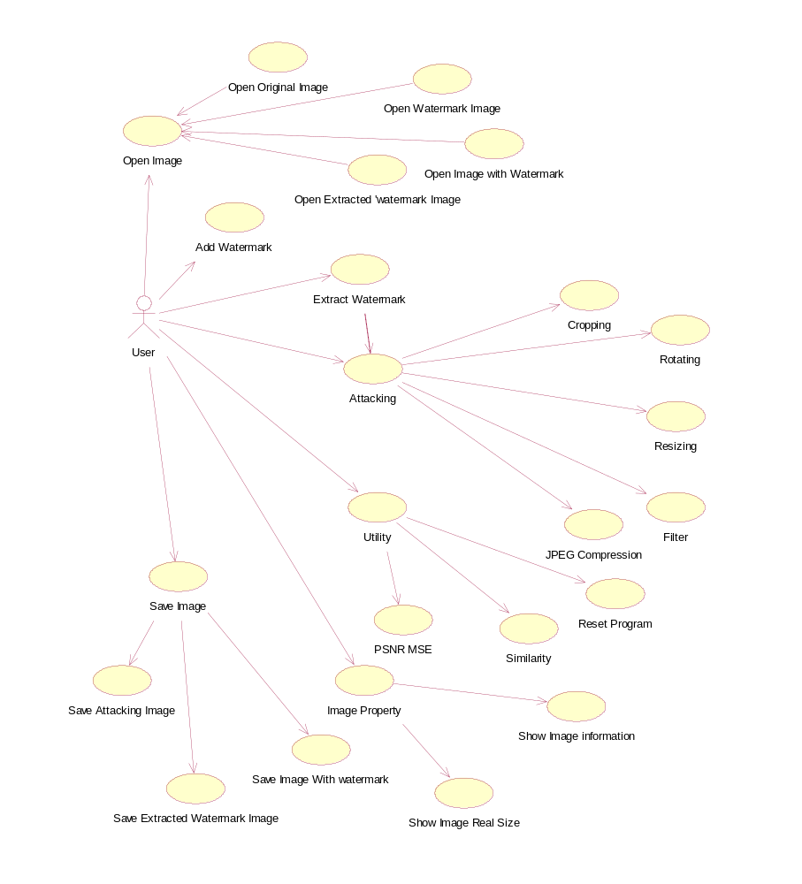
รูปที่ 6.4 แสดงยูสเครสไดอะแกรมของระบบ

จากรูปที่ 6.4 แสดงยูสเครสไดอะแกรมของระบบผู้ใช้สามารถใช้งานระบบได้ดังนี้
- Open Image เป็น ยูสเครสที่ให้ผู้ใช้เปิดรูปภาพขึ้นมา โดยผู้ใช้สามารถเลือกรูปภาพที่จะเปิดขึ้นมาดังนี้คือ
- Open Original Image ผู้ใช้เปิดรูปภาพต้นฉบับ
- Open Watermark Image ผู้ใช้เปิดรูปภาพลายน้ำดิจิตอล
- Open Image with Watermark Image ผู้ใช้เปิดรูปภาพที่มีการฝังลายน้ำดิจิตอล
- Open Extracted Watermark Image ผู้ใช้เปิดรูปภาพลายน้ำดิจิตอลที่ฝังแล้วถอดออกมา
- Add Watermark
เป็น ยูสเครสที่ให้ผู้ใช้สามารถฝังลายน้ำดิจิตอลลงไปในรูปที่ต้องการ
- Extract Watermark
เป็น ยูสเครสที่ให้ผู้ใช้สามารถถอดลายน้ำดิจิตอลที่ฝังออกมาได้
- Attack Watermark
เป็น ยูสเครสที่ให้ผู้ใช้สามารถทดลองโจมตีรูปภาพที่มีการฝังลายน้ำดิจิตอล เพื่อทดสอบความคงทนของลายน้ำดิจิตอล สามารถโจมตีได้ 5 รูปแบบดังต่อไปนี้
- การโจมตีด้วยการ Crop รูปภาพ
- การโจมตีด้วยการ Resize รูปภาพ
- การโจมตีด้วยการ Filter รูปภาพ
- การโจมตีด้วยการ Rotate รูปภาพ
- การโจมตีด้วยการเทคนิคบีบอัดรูปภาพแบบ JPEG Compression
- Image Property
เป็น ยูสเครสที่ให้ผู้ใช้สามารถดูคุณสมบัติของรูปภาพได้ โดยสามารถดูรายละเอียดได้ 3 รูปแบบดังต่อไปนี้
- ข้อมูลทั่วไปของรูปภาพ
- ค่า PSNR และ MSE ของรูปภาพ
- ค่า Similarity ของรูปภาพ

6.3.2 ซีเควนไดอะแกรม (Sequence Diagram)
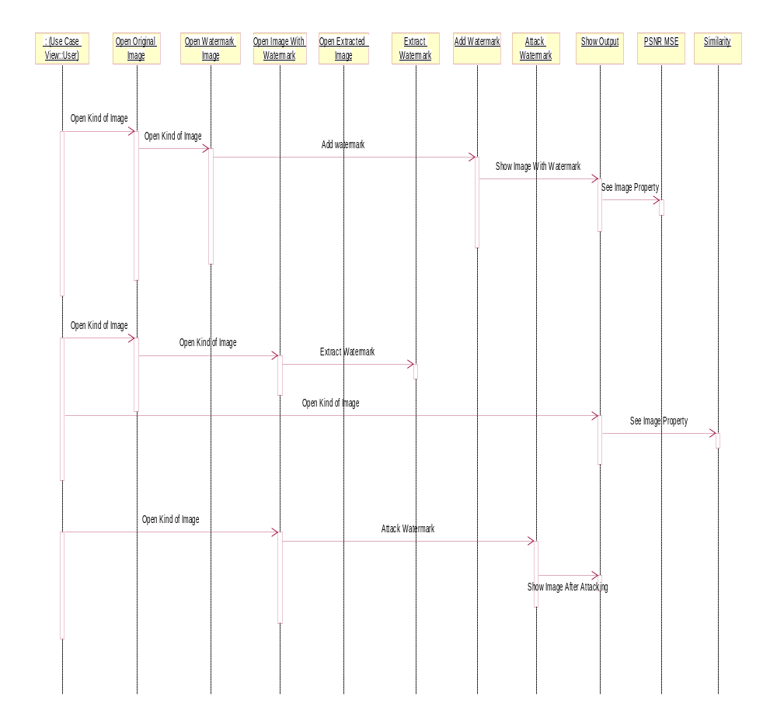
รูปที่ 6.5 แสดงซีเควนไดอะแกรมของระบบ

จากรูปที่ 6.5 สามารถอธิบายลำดับการใช้งานของวัตถุเป็นขั้นๆ ได้ดังนี้
      - ผู้ใช้ต้องเปิดรูปภาพต้นฉบับและภาพลายน้ำดิจิตอล เพื่อที่จะฝังลายน้ำดิจิตอล และสามารถดูค่า PSNR MSE ของ รูปภาพได้
      - ผู้ใช้ต้องเปิดรูปภาพต้นฉบับและภาพที่ฝังลายน้ำดิจิตอล แล้วก็ถอดลายน้ำดิจิตอล แล้วไปเปิดรูปลายน้ำดิจิตอลต้นฉบับ เพื่อหาค่า Similarity
ผู้ใช้ต้องเปิดรูปภาพที่ฝังลายน้ำดิจิตอลแล้วจึงทดลองโจมตีแล้วดูผลลัพธ์ที่ได้

